Algoritma dan Struktur Data
20 Februari 2017
8:03
Kontrak Belajar:
Formal:
Kehadiran 75%
(syarat mengikuti ujian akhir, tidak hadir di UAS tidak ada nilai ('-');
Peniliaian :
UTS: 30%; UAS: 40%;
TUGAS: 30% (semua tugas di kumpulkan di https://github.com/[NIM]
(buat account di github dengan menggunakan NIM sebagai USERNAME)

Ketua Kelas:
Kelas-A: L200150005
Kelas-B:

Non-Formal:
Boleh terlambat, yang penting tidak menimbulkan suara gaduh.
HP harus "silent"
Boleh bawa minum/snack (jaga kebersihan, tidak menimbulkan suara saat makan)
TULISAN TANGAN pada jawaban soal UTS & UAS HARUS JELAS (tulisan yang susah dibaca tidak terbaca dianggap salah)

Topik:
- Menggunakan bahasa pemrograman PYTHON, untuk membuat aplikasi berbasis CONSOLE (Command Prompt)

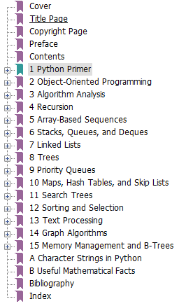

Referensi:
(1) Goodrich et. all., "Data Structure & Algorithms in Python",
Wiley, 2013
(google: "algorithm and data structure in python pdf");

(2) http://www.tutorialspoint.com (Learning Python)
Online tutorials (Free), dapat di download sebagai PDF File.
Terdapat fasilitas LAB ONLINE untuk praktek PYTHON.
Dapat di akses mengunakan ANDORID.

(3) https://bana.web.id/python

Alternatif PERPUSTAKAAN:
http://gen.lib.rus.ec/
https://www.python.org

Catatan ini dapat di download dari
http://github.com/handaga/Algorithm-dan-struktur-data-pyhton

TUGAS - 01:

Membuat ACCOUNT di github dengan mengguanakan NIM sebagai USERNAME.

Buat sebuah dokument tentang CARA MENGINSTALASI python. (upload di github anda)

Perhatikan SETTINGS dalam :
Environtment Variables (PATH system)

PATH
PYTHONPATH
PYTHONSTARTUP
PYTHONCASEOK

--- empat VARIABEL ENVIRONMENT PYTHON

